Hulk

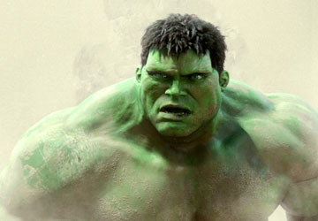

Non mi fare arrabbiare!
Non ti piacero’ quando mi fai arrabbiare!

Descrizione
Un esperimento che finisce male fa diventare ad un uomo un mostro verde che viene comandato dalle sue emozione. Il mostro diventa cattivo quando si arrabbia.
Personaggi:
Eric Bana, Jennifer Connely, Nick Nolte, Sam Elliot and Josh Lucas

John Maggers
Italian 3H
October 21, 2003

